## Основные расчетные формулы:

$r=6πηR$

$v_{∞}=\frac{l}{t}$

## R = $\sqrt[3]{\frac{3m}{4ρ_{т}π}}$

$ν_{0}=\sqrt{2gh_{0}}$

$A=\frac{m^{\frac{1}{3}}g}{6πR}(1-\frac{ρ_{ж}}{ρ_{т}})$

$η=A\frac{m^{\frac{2}{3}}}{v_{∞}}=\frac{m^{\frac{2}{3}}gt}{6πl*\sqrt[3]{\frac{3}{4}πρ_{т}}}\left(1-\frac{ρ_{ж}}{ρ_{т}}\right)$

$Re=\frac{2ρ_{ж}vR}{η}$

$α=2g\frac{ρ_{т}-ρ_{ж}}{ρ_{т}+ρ_{ж}}$

$β=\frac{9η}{R^{2}({2ρ}_{т}+ρ_{ж})}$

$a_{0}=β(v_{∞}-ν_{0})$

$τ=\frac{1}{β}$

$P_{d1}=r1*{v_{∞1}}^{2}$

## Рассчитаем установившуюся скорость шарика в каждом из опытов:

$$v_{∞1}=0,0364 м/c$$

$$v_{∞2}=0,0373 м/c$$

$$v_{∞3}=0,0353 м/c$$

$$v_{∞4}=0,0347 м/c$$

$$v_{∞5}=0,0322 м/c$$

## Рассчитаем радиус шарика в каждом из опытов:

$$R_{1}=0,00125 м$$

$$R_{2}=0,00126 м$$

$$R_{3}=0,00121 м$$

$$R_{4}=0,00123 м$$

$$R_{5}=0,00121 м$$

## Рассчитаем коэффициент A:

$$A=\frac{g}{6π}{\left(\frac{4πρ_{т}}{3}\right)}^{\frac{1}{3}}\left(1-\frac{ρ_{ж}}{ρ_{т}}\right)=16,77619 \frac{кг}{с^{2}∙м^{2}}$$

## Рассчитаем коэффициент вязкости для каждого из опытов:

$$η_{1}=A\frac{m_{1}^{\frac{2}{3}}}{v_{∞1}}=0,94700 Па∙с$$

$$η_{2}=A\frac{m_{2}^{\frac{2}{3}}}{v_{∞2}}=0,94213 Па∙с$$

$$η_{3}=A\frac{m_{3}^{\frac{2}{3}}}{v_{∞3}}=0,91245 Па∙с$$

$$η_{4}=A\frac{m_{4}^{\frac{2}{3}}}{v_{∞4}}=0,96503 Па∙с$$

$$η_{5}=A\frac{m_{5}^{\frac{2}{3}}}{v_{∞5}}=0,97584 Па∙с$$

## Упорядочим значения коэффициента вязкости и найдем погрешность измерений выборочным методом:

|  |  |  |  |  |  |  |
| --- | --- | --- | --- | --- | --- | --- |
| l,м | 0,14 | | | | | $$θ_{l}=0,0005 м$$ |
| t, с | 3,85 | 3,75 | 3,97 | 4,04 | 4,35 | $$θ_{t}=0,01 c$$ |
| m ${10}^{-6}$*, кг | 93 | 96 | 84 | 89 | 81 |  |

|  |  |  |  |  |  |  |  |  |  |  |
| --- | --- | --- | --- | --- | --- | --- | --- | --- | --- | --- |
|  | 0,94700 | 0,94213 | | | 0,91245 | | | 0,96503 | 0,97584 |  |
| $$η_{↑i}, Па*с$$ | 0,91245 | 0,94213 | | | 0,94700 | | | 0,96503 | 0,97584 | $$\overline{η}=0,94849$$ $$R= η_{↑N}-η_{↑1}=0,06339 Па*с$$ |
| $$U_{i}=η_{i+1}-η_{i}$$ | -0,00487 | | | -0,02968 | | | 0,05258 | 0,01081 | | $U_{i}<U_{P,N}*R$ = |
| $$Δη_{i}=η_{i}-\overline{η}$$ | -0,00149 | | -0,00636 | | | -0,03604 | | 0,01654 | 0,02735 | $$∑Δη_{i}=0$$ |
| ${\left(Δη_{i}\right)}^{2}$ ${10}^{-6}$* | 2,2 | 40,4 | | | 1298,8 | | | 273,6 | 748 | $$∑{\left(Δη_{i}\right)}^{2}=2363*{10}^{-6}$$ |

* ***По формулам прямых измерений определим значение $η=\overline{η}±Δη$:***
$$s_{η}=\sqrt{\frac{∑{\left(η_{\dot{l}}-\overline{η}\right)}^{2}}{N-1}}=0,0243$$

$$S_{\overline{η}}=\frac{S_{η}}{\sqrt{N}}=0,01087$$

$$Δη=t_{P,N}{*s}_{\overline{η}}=0,030436$$

$$\overline{η}=0,94849 Па*с$$

* ***Найдем полную приборную погрешность:***

$$θ_{η}=\overline{a_{m}}*θ_{m}+\overline{a_{l}}*θ_{l}+\overline{a_{t}}*θ_{t}$$

$$\overline{a_{m}}=\frac{∑\frac{dη}{dm}}{N}$$

$$η=\frac{m^{\frac{2}{3}}gt}{6πl*\sqrt[3]{\frac{3}{4}πρ_{т}}}\left(1-\frac{ρ_{ж}}{ρ_{т}}\right)$$

$$a_{m1}={\left.\frac{dη}{dm_{1}}\right|}_{m1,l,t1}=\frac{2}{3}\frac{gt1}{6πl*\sqrt[3]{\frac{3m1}{4πρ_{т}}}}\left(1-\frac{ρ_{ж}}{ρ_{т}}\right)=6788,50$$

$$a_{m2}={\left.\frac{dη}{dm_{2}}\right|}_{m2,l,t2}=\frac{2}{3}\frac{gt2}{6πl*\sqrt[3]{\frac{3m2}{4πρ_{т}}}}\left(1-\frac{ρ_{ж}}{ρ_{т}}\right)=6542,57$$

$$a_{m3}={\left.\frac{dη}{dm_{3}}\right|}_{m1,l,t1}=\frac{2}{3}\frac{gt3}{6πl*\sqrt[3]{\frac{3m3}{4πρ_{т}}}}\left(1-\frac{ρ_{ж}}{ρ_{т}}\right)=7241,66$$

$$a_{m4}={\left.\frac{dη}{dm_{4}}\right|}_{m1,l,t1}=\frac{2}{3}\frac{gt4}{6πl*\sqrt[3]{\frac{3m4}{4πρ_{т}}}}\left(1-\frac{ρ_{ж}}{ρ_{т}}\right)=7228,68$$

$$a_{m5}={\left.\frac{dη}{dm_{5}}\right|}_{m5,l,t5}=\frac{2}{3}\frac{gt5}{6πl*\sqrt[3]{\frac{3m5}{4πρ_{т}}}}\left(1-\frac{ρ_{ж}}{ρ_{т}}\right)=8031,59$$

$$\overline{a_{m}}=7166,60$$

$$a_{l1}={\left.\frac{dη}{dl_{1}}\right|}_{m1,l,t1}=\left(-\frac{1}{l^{2}}\right)*\frac{{m1}^{\frac{2}{3}}gt1}{6π*\sqrt[3]{\frac{3}{4πρ_{т}}}}\left(1-\frac{ρ_{ж}}{ρ_{т}}\right)=-0,3064$$

$$a_{l2}={\left.\frac{dη}{dl_{2}}\right|}_{m2,l2,t2}=\left(-\frac{1}{l^{2}}\right)*\frac{{m2}^{\frac{2}{3}}gt2}{6π*\sqrt[3]{\frac{3}{4πρ_{т}}}}\left(1-\frac{ρ_{ж}}{ρ_{т}}\right)=-0,3081$$

$$a_{l3}={\left.\frac{dη}{dl_{3}}\right|}_{m3,l3,t3}=\left(-\frac{1}{l^{2}}\right)*\frac{{m3}^{\frac{2}{3}}gt3}{6π*\sqrt[3]{\frac{3}{4πρ_{т}}}}\left(1-\frac{ρ_{ж}}{ρ_{т}}\right)=-0,2854$$

$$a_{l4}={\left.\frac{dη}{dl_{4}}\right|}_{m4,l4,t4}=\left(-\frac{1}{l^{2}}\right)*\frac{{m4}^{\frac{2}{3}}gt4}{6π*\sqrt[3]{\frac{3}{4πρ_{т}}}}\left(1-\frac{ρ_{ж}}{ρ_{т}}\right)=-0,3078$$

$$a_{l5}={\left.\frac{dη}{dl_{5}}\right|}_{m5,l5,t5}=\left(-\frac{1}{l^{2}}\right)*\frac{{m5}^{\frac{2}{3}}gt5}{6π*\sqrt[3]{\frac{3}{4πρ_{т}}}}\left(1-\frac{ρ_{ж}}{ρ_{т}}\right)=-0,3016$$

$$\overline{a_{l}}=-0,30186$$

$$a_{t1}={\left.\frac{dη}{dt_{1}}\right|}_{m1,l1,t1}=1*\frac{{m1}^{\frac{2}{3}}g}{6πl*\sqrt[3]{\frac{3}{4}πρ_{т}}}\left(1-\frac{ρ_{ж}}{ρ_{т}}\right)=0,246$$

$$a_{t2}={\left.\frac{dη}{dt_{2}}\right|}_{m2,l2,t2}=1*\frac{{m2}^{\frac{2}{3}}g}{6πl*\sqrt[3]{\frac{3}{4}πρ_{т}}}\left(1-\frac{ρ_{ж}}{ρ_{т}}\right)=0,251$$

$$a_{t3}={\left.\frac{dη}{dt_{3}}\right|}_{m3,l3,t3}=1*\frac{{m3}^{\frac{2}{3}}g}{6πl*\sqrt[3]{\frac{3}{4}πρ_{т}}}\left(1-\frac{ρ_{ж}}{ρ_{т}}\right)=0,230$$

$$a_{t4}={\left.\frac{dη}{dt_{4}}\right|}_{m4,l4,t4}=1*\frac{{m4}^{\frac{2}{3}}g}{6πl*\sqrt[3]{\frac{3}{4}πρ_{т}}}\left(1-\frac{ρ_{ж}}{ρ_{т}}\right)=0,239$$

$$a_{t5}={\left.\frac{dη}{dt_{5}}\right|}_{m5,l5,t5}=1*\frac{{m5}^{\frac{2}{3}}g}{6πl*\sqrt[3]{\frac{3}{4}πρ_{т}}}\left(1-\frac{ρ_{ж}}{ρ_{т}}\right)=0,224$$

$$\overline{a_{t}}=0,238 \\ θ_{η}=\overline{a_{m}}*θ_{m}+\overline{a_{l}}*θ_{l}+\overline{a_{t}}*θ_{t}$$

$$θ_{η}=7166,60*0,000001+0,30186*0,0005 +0,238*0,01=0,009697$$

$$\overline{Δη}=\sqrt{{θ_{η}}^{2}+{Δη}^{2}}=0,0319$$

$η=\overline{η}±Δη=0,94849 ±0,0319 Па*с$

***С учётом округления получаем окончательное значение коэффициента вязкости:***

$$η=0,95±0,03 Па*с$$

* ***Найдем коэффициент сопротивления r и мощность рассеяния и проверим баланс энергии на участке уст. движения для первого опыта:***
$$r1=6πη_{1}R_{1}=0,0223\frac{кг}{с}$$

$$P_{d1}=r1*{v_{∞1}}^{2}=2,955*{10}^{-5} Вт$$

* ***Проверим баланс энергии:***

$$F=\frac{P_{d1}*t1}{l}=m1g(1-\frac{ρ_{ж}}{ρ_{т}})$$

$$\frac{P_{d1}*t1}{l}=8,12625*{10}^{-4} Н$$

$$m1g\left(1-\frac{ρ_{ж}}{ρ_{т}}\right)=8,1176*{10}^{-4} Н$$

***Как видим, силы с очень небольшим расхождением равны, т.е. баланс энергии сохраняется.***

* ***Вычислим число Рейнольдса для первого опыта:***

$$Re=\frac{2ρ_{ж}vR}{η}=0,12$$

***0,12 < 2300, следовательно, движение слоев жидкости ламинарное.***

* ***Для первого опыта вычислим начальную скорость шарика:***

$$ν_{0}=\sqrt{2gh_{0}}=1,365$$

## Рассчитаем начальное ускорение шарика для первого опыта:

$$a_{0}=β\left(v_{∞}-ν_{0}\right)=227,94*\left(0,0364-1,365\right)=-302,84 м/с2$$

## Рассчитаем время релаксации шарика в первом опыте:

$$τ=\frac{1}{β}=\frac{1}{227,94}=4,38*{10}^{-3} с$$

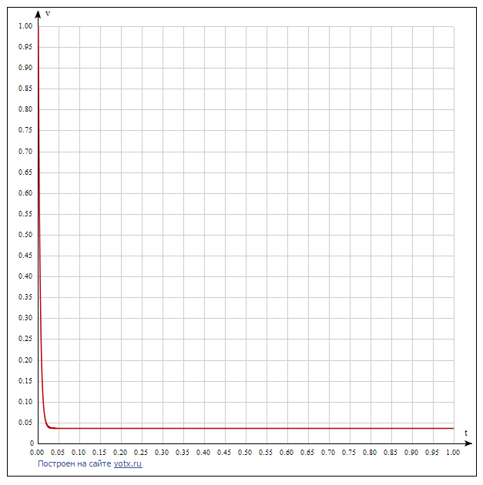

График зависимости v(t) = $v_{∞}-(v_{∞}-v_{0})e^{-βt}$

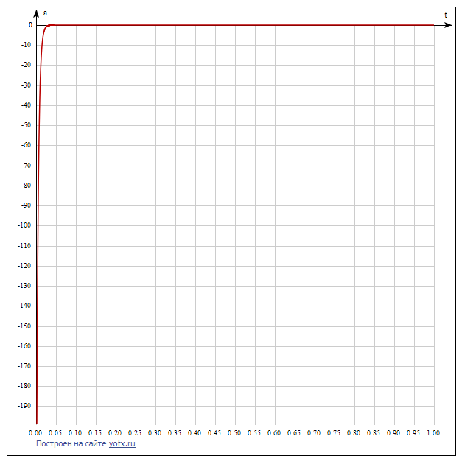

График зависимости a(t) = $a_{0}e^{-βt}$

* ***Вычислим количество теплоты, которое выделяется за счет трения шарика о жидкость при прохождении между метками:***
$$Q=P_{d1}*t1=2,955*{10}^{-5}*3,85=1,138*{10}^{-4}Дж$$

* ***Сравним табличное значение коэффициента вязкости жидкости с полученным нами:***

Для глицерина при температуре t = 20 $°C η≈1,48 Па*с$

Нами было получено значение $η=0,95±0,03 Па*с$ при t = 25 $°C$

Отчётливо видно, что значения отличаются.

* ***Вывод:***

В ходе лабораторной работы я экспериментально получил значение коэффициента вязкости жидкости. К сожалению, оно расходится с табличным значением. Это можно объяснить несколькими причинами. Во-первых, погрешность измерений. Во-вторых, со временем плотность жидкости могла измениться, а значит измениться и коэффициент ее вязкости. Также в окончательной формуле вычисления коэффициента вязкости не учитывается температура воздуха в помещении, а значит, нельзя говорить о точности эксперимента.